Инструкция по настройке VS Code.

1. скачать последнюю версию VS Code с сайта <https://code.visualstudio.com/> Выбирайте свою версию системы Windows, Linux, Mac OS
2. Запускаем, видим такое окошко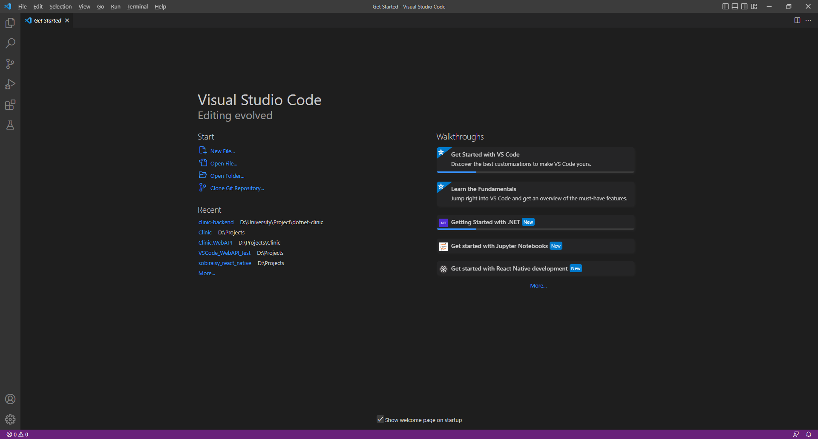
3. Надо скачать .net sdk <https://dotnet.microsoft.com/en-us/download/dotnet/6.0> Выбирайте свою версию и скачивайте
4. Идем в гитхаб, копируем там ссылку для клонирования. Возвращаемся в студию. Нажимаем Clone Git Repository. Клонируем репозиторий из гитхаба в какую-нибудь папку на компе. Желательно чтобы не было русских символов и пробелов в пути. Сделайте что-то вроде D:/Projects/{MyProjectName}  
   Затем выбираем Open cloned repository.
5. Вот что вы видите: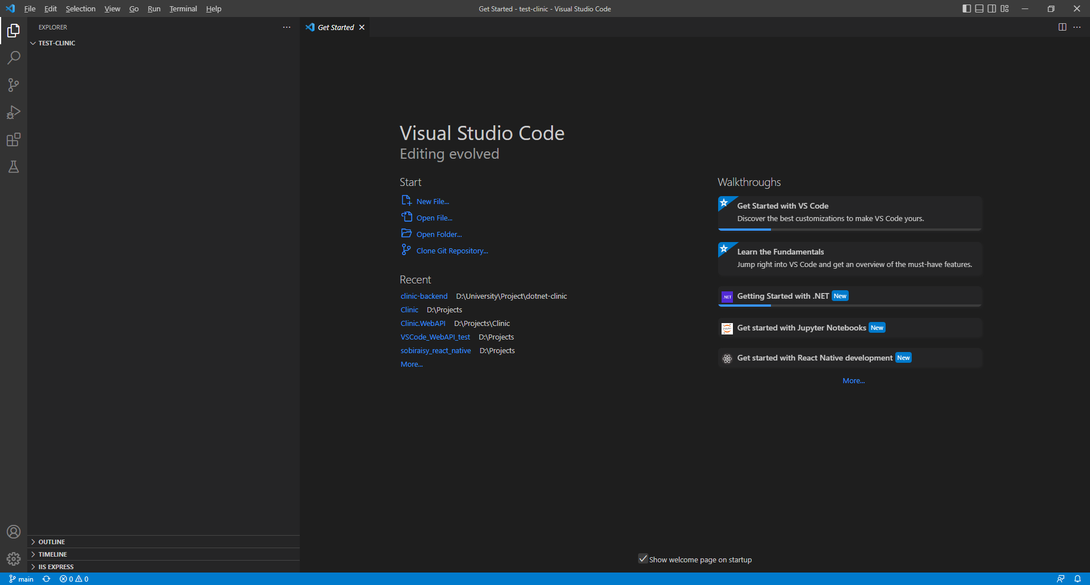

Либо, если у вас уже есть проект, то видите его.

1. Открываем вкладку Extensions. И скачиваем все что на картинке слева в Installed

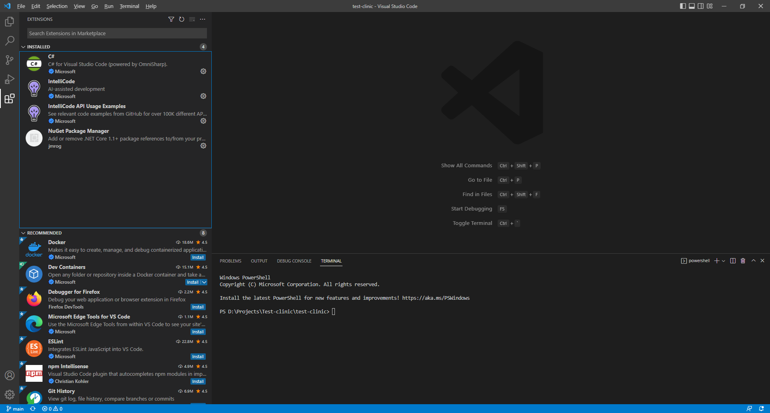

1. Теперь создадим проект. Если у вас уже есть проект, то этого делать не надо, за исключением сертификата. Сверху нажимаем Terminal-> New terminal и вводим команду для создания нового solution и первого проекта веб апи:

>> dotnet new sln

>> dotnet new webapi -o {имя проекта} //dotnet new webapi -o test-clinic.WebAPI

>>dotnet sln add {имя проекта} // dotnet sln add test-clinic.WebAPI

Далее подтверждаем использование сертификата. Выполняем команду:

>>dotnet dev-certs https –trust

Если появляется окошко про сертификат, нажимаем Yes.

1. Результат:

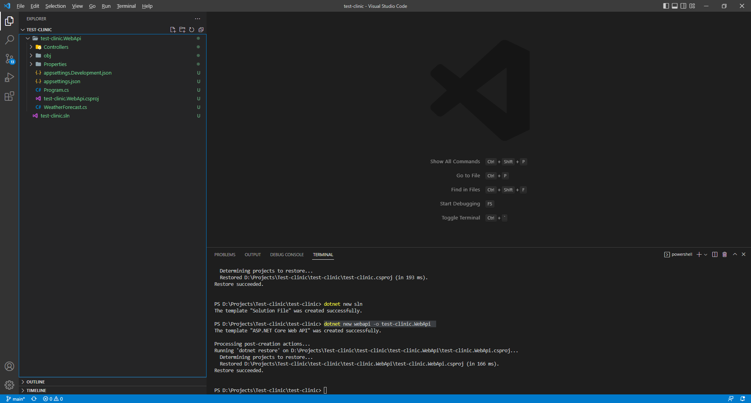

1. Настраиваем файлы для запуска. Вверху выбираем View->Command Pallete-> Omni Sharp: Select Project -> test-clinic.WebApi.csproj (имя вашего проекта, а НЕ решения)
2. Справа внизу появляется подсказка, чтобы автоматически настроить файлы запуска, выбираем Yes.

Если вдруг протупили с подсказкой, открываем View->Command Pallete-> .NET: Generate assests for build and debug. И происходит тоже самое. Файлики launch.json и tasks.json автоматически сгенерировались в папке .vscode

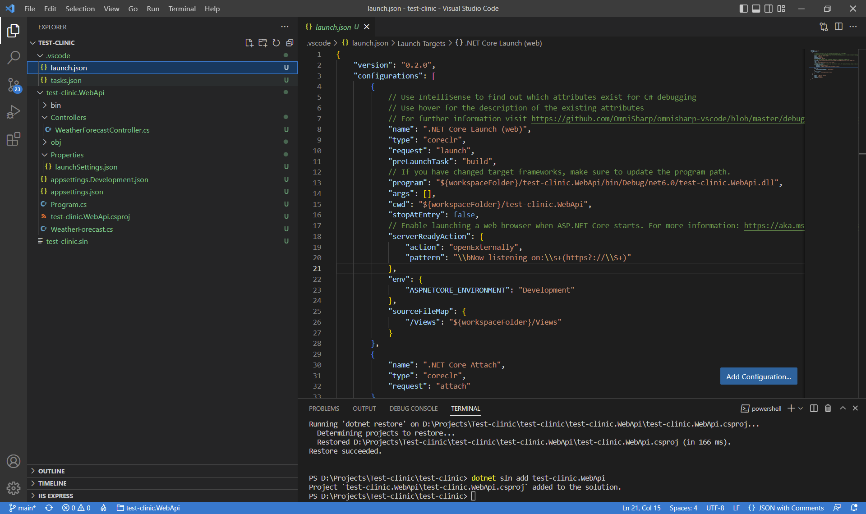

1. Нажимаем Ctrl+F5 – приложение запускается, в окне браузера открывается ваше приложение, но страница не найдена. Поскольку это адрес Web API. Чтобы по дефолту открывался Swagger, идем в файл launch.json и прописываем там следующую строчку:

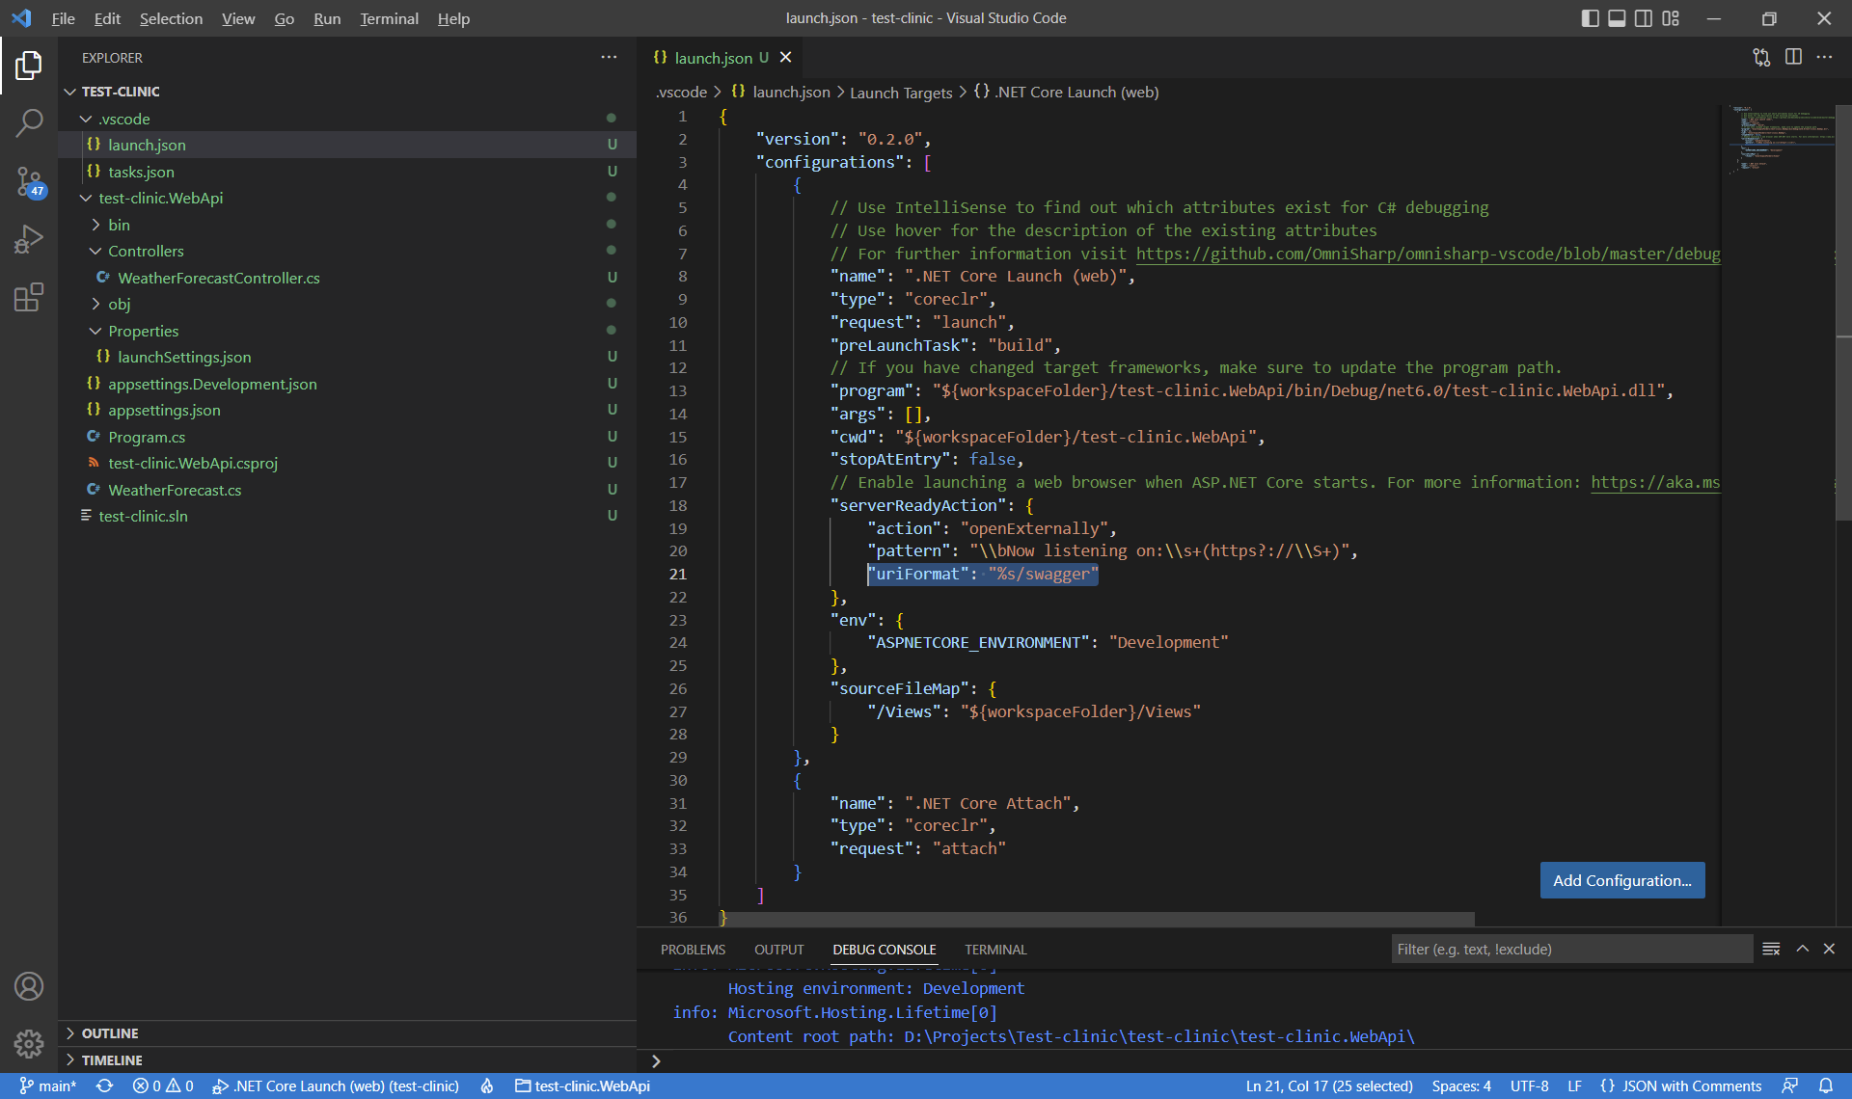

Сохраняем, перестартовываем.

Получаем окно сваггера.

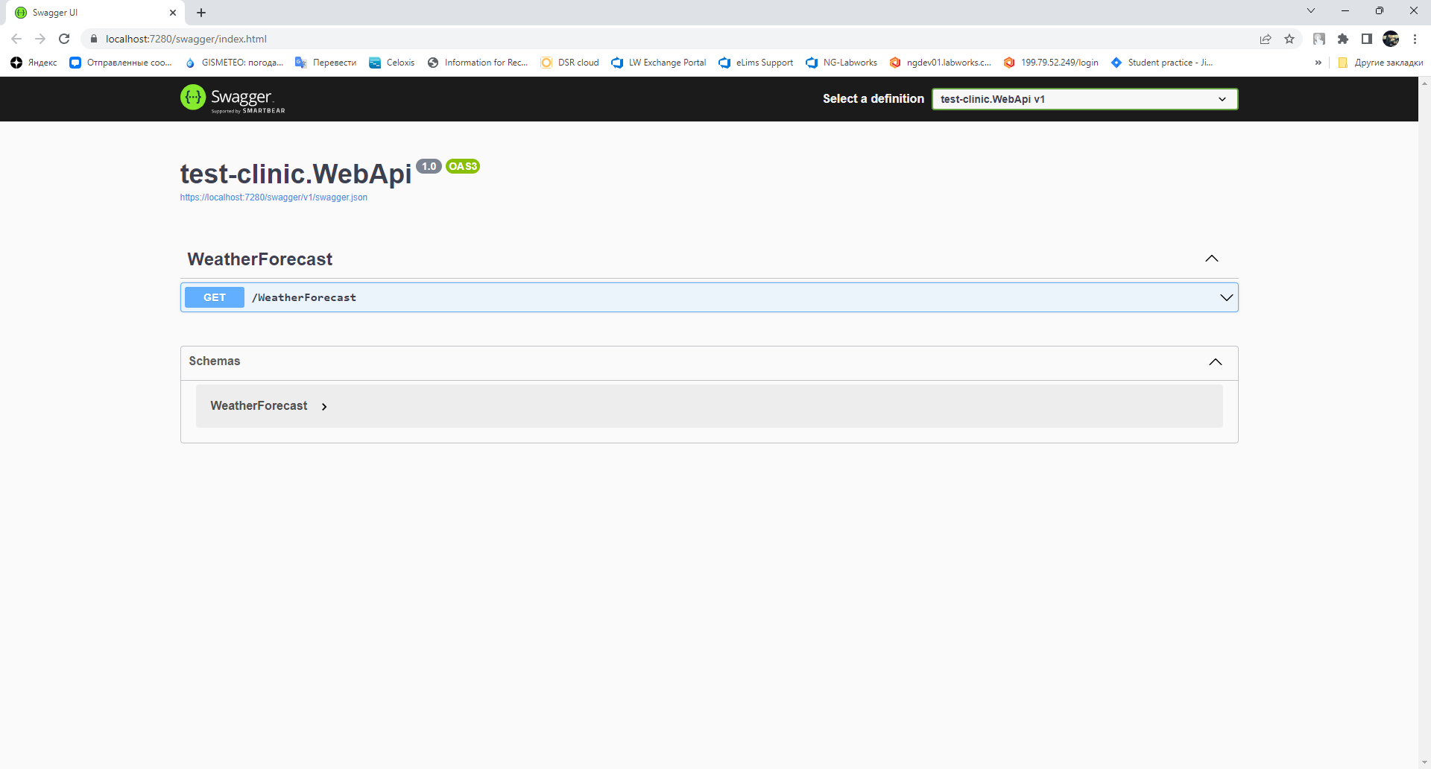

Чтобы остановить – идем в студию и нажимаем на квадратик (стоп).

Запуск с дебаггером – просто F5  
Запуск без дебага Ctrl+F5